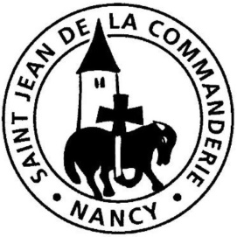
Église St Joseph
16 décembre 2018
3ème dimanche de l’Avent C
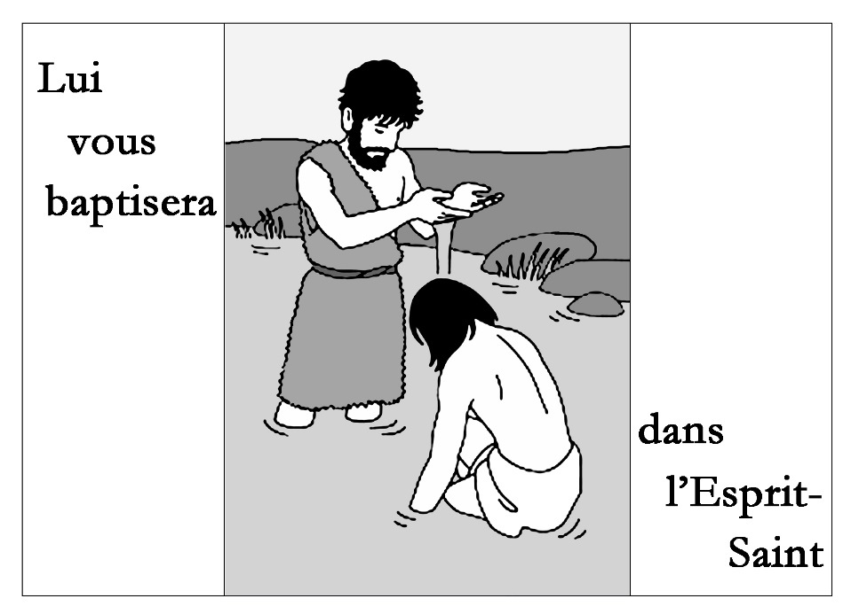

La parole de Dieu nous appelle résolument à la joie. Non une joie béate, ignorant les souffrances de nos contemporains, mais une joie réelle, consistante, solide : le Seigneur lui-même en est la source. Depuis notre baptême il veut faire de nous ses témoins. Écoutons les appels de Sophonie, de St Paul, de Jean-Baptiste : leur unique message veut nous convaincre de cette grâce de la paix, de la joie.
CHANT D’ENTRÉE
Quand le Seigneur se montrera
- Quand le Seigneur se montrera, trouvera-t-il au monde
Un peuple ferme dans la foi dont l’amour lui réponde ?

- Nos lendemains seront bâtis avec nos leurs, nos larmes
Notre destin c’est aujourd’hui qu’il nous faut le construire.

- Le dernier jour est commencé : Dieu parmi nous s’avance ;
Son jour de gloire est arrivé, nous gardons l’espérance.
1ère Lecture : So 3, 14-18a
Dès cette première lecture, le ton est donné : le prophète Sophonie nous invite instamment à la joie. Une joie qui naît de la confiance en Dieu et de la puissance de son amour face aux forces du Mal.

Cantique : Is 12, 2-3, 4bcde, 6-8

Jubile, crie de joie, car il est grand au milieu de toi, le Saint d’Israël.

Voici le Dieu qui me sauve :
J’ai confiance, je n’ai plus de crainte.
Ma force et mon chant, c’est le Seigneur ;
Il est pour moi le salut.
Exultant de joie, vous puiserez les eaux
Aux sources du salut.

Rendez grâce au Seigneur,
Proclamez son nom,
Annoncez parmi les peuples ses hauts faits !
Redites-le : « Sublime est son nom ! »

Jouez pour le Seigneur, il montre sa magnificence,
Et toute la terre le sait.
Jubilez, criez de joie, habitants de Sion,
Car il est grand, au milieu de toi, le Saint d’Israël !

Évangile : Lc 3, 10-18
Alléluia. Alléluia.
L’Esprit de Dieu est sur moi :
Il m’a envoyé porter la Bonne Nouvelle aux pauvres.
Alléluia.

Après l’homélie : chant de méditation

Notre âme attend le Seigneur. En lui, la joie de notre cœur.
J’espère le Seigneur de toute mon âme et j’attends sa Parole.

PRIÈRE » DES FIDÈLES

« Ne soyez inquiets de rien mais […] priez et suppliez, tout en rendant grâce, pour faire connaître à Dieu vos demandes. » En suivant ces recommandations de St Paul, adressons au Seigneur les attentes et les espoirs de tous nos frères.

- Sophonie écrit : « Le roi d’Israël, le Seigneur, est en toi ; tu n’as plus à craindre le malheur. Il te renouvellera par son amour. »
Prions et supplions que, inspirés par Dieu, les peuples et leurs gouvernants travaillent à ce que chacun ait sa place dans la société et pour que la terre demeure leur bien commun. R/

R/ Seigneur, entends la prière qui monte de nos cœurs.

- Paul nous dit : « Que votre bienveillance soit connue de tous les hommes, le Seigneur est proche. »
Prions et supplions pour que, dans notre pays où le peuple est en attente, les chrétiens favorisent le dialogue permettant à chacun de comprendre les autres pour aboutir à des solutions constructives pour le bien de tous. R/

- Paul nous dit encore : « Soyez toujours dans la joie du Seigneur… ne soyez inquiets de rien… priez et suppliez tout en rendant grâce pour faire connaître à Dieu vos demandes. »
Prions et supplions pour que les chrétiens, en ce temps d’attente de Noël, témoignent de la joie de l’Évangile pour transmettre leur espérance et leur foi aux femmes et aux hommes de ce temps. R/

- La foule demande à Jean Baptiste : « Que devons-nous faire ? – Celui qui a deux vêtements, qu’il partage avec celui qui n’en a pas ; celui qui a de quoi manger, qu’il fasse de même. »
Prions et supplions pour que, dans notre communauté, chacune et chacun puisse répondre à l’appel du Seigneur, joyeusement et avec sérénité selon sa vocation et ses talents. R/

Dieu d’amour, Dieu notre Père, sublime est ton nom. En ta grande bonté, fais-le connaître à tous tes enfants. Et qu’ainsi la joie promise leur soit donnée par Jésus, le Christ, notre Seigneur. – Amen.
Procession des offrandes par les enfants et jeunes de la catéchèse précédée par la Lumière de Bethléem apportée par les Scouts et Guides de France.

COMMUNION
Psaume finlandais : Virsi 454 – Liekkeja on monta, valo on Kristus

- Il y a plusieurs flammes mais une seule lumière. C’est Jésus-Christ.
Il y a plusieurs flammes mais une seule lumière. Il nous rassemble tous.

- Il y a beaucoup de branches mais un seul tronc. C’est Jésus-Christ.
Il y a beaucoup de branches mais un seul tronc. Il nous réunit tous.

- Il y a beaucoup de cadeaux mais un seul esprit. C’est l’Esprit du Seigneur.
Il y a beaucoup de cadeaux mais un seul esprit. Il nous réunit tous.

- Il y a beaucoup de serviteurs mais un seul Seigneur. C’est Jésus-Christ.
Il y a beaucoup de serviteurs mais un seul Seigneur. Il nous réunit tous.

- Il y a beaucoup de fidèles mais un seul corps. C’est la paroisse.
Il y a beaucoup de fidèles mis un seul corps. Il nous réunit tous.

Recommandation pour la semaine :
« Lui vous baptisera dans l’Esprit-Saint »

Que l’Esprit-Saint
prépare nos cœurs
pour accueillir le Christ Vivant
et qu’habités par la joie de la Bonne Nouvelle,
nous sachions
en témoigner.
- L’équipe liturgique de service pour ce dimanche

Distribution de la Lumière de Bethléem à l’issue de la Célébration Eucharistique.

